停用不該再使用的長期通行證
承辦商合約結束時要怎麼撤銷他手上的常設通行證 — 停用但保留紀錄、直接刪除，或在發出時就設好期限讓它自己到期。逐項說明通行證的操作，以及哪些權限是這些操作都關不掉的。
2026-10-03 · https://offision.com/help/zh-hant/visiting/end-a-long-term-badge/
長期通行證是唯一活得比到訪更久的訪客
憑證，所以也是唯一需要有人動手結束的一種。結束的方式剛好三種：
- 期限到了 — 最後一天結束時失效，不需要任何人記得
- 有人把它停用 — 立即失效、可以還原，紀錄保留
- 有人把它刪除 — 連同資料列一起消失
除此之外沒有別的方式。通行證本身不帶在職狀態，而且繫在訪客紀錄而不是員工帳戶上，
所以一個人的 Offision 帳戶、門禁卡或貴公司目錄發生什麼事，都不會傳到通行證 —
請參閱離職時可以自動撤銷存取權與已發出的通行證嗎？。

通行證的操作
選取一列或多列之後，建立、匯入與匯出全部會換成下面這些操作。多數操作批次使用比
逐張使用更合理 — 一份合約結束，通常就是三十張要一起停用的通行證。
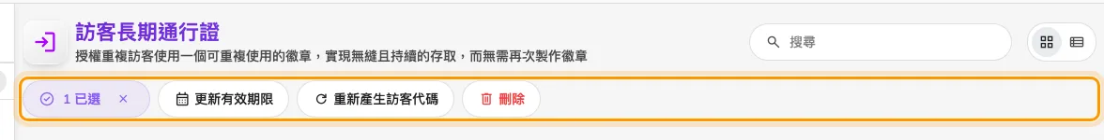
選取資料列後，建立與匯入會換成通行證的操作，停用與刪除也在其中。
操作 | 作用 | 什麼時候用
更新有效期限 | 設定新的期限，或取消限制 | 合約延長，或原本誤發成無期限
重新產生訪客代碼 | 發出新代碼並重建手機通行證 | 代碼外流或手機遺失。舊代碼即時失效
生成手機通行證 | 為尚未有通行證的紀錄建立錢包通行證 | 在啟用手機通行證之前建立的通行證
發送電子郵件 | 再寄一次通行證電郵 | 訪客沒收到，或代碼剛重新產生
停用 | 讓通行證失效但不刪除 | 對方暫時不會到場，或正在審查中。可還原
啟用 | 讓已停用的通行證恢復使用 | 停用的原因已經解除
刪除 | 徹底移除通行證 | 整理清單。若日後可能需要紀錄，請改用停用

其中四項只在適用時才出現，這也是為什麼操作列的長度會隨選取內容改變：停用與
發送電子郵件需要選取中有生效中的通行證，啟用需要有已停用的，生成手機
通行證則需要有尚未產生通行證的。混合選取時，停用與啟用會同時出現。
匯出全部會把整份清單寫成試算表，這是回答「那家公司還有誰能進來」最快的方法。
Where in Offision: admin app → visiting/visitor-regular-badge (訪客長期通行證)

是日期而不是判斷時，交給期限
更新有效期限是在有明確日期、而不是需要判斷時該用的操作。它會開啟編輯有效期限，
把期限設成與合約一致，通行證就會自己結束 — 會自己到期的期限，比要靠人記得的期限可靠。
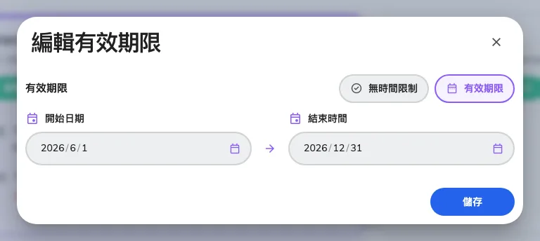
編輯有效期限，會套用到所有選取的通行證；選無時間限制則會把日期拿掉。
它會套用到整批選取，所以同一家公司的三十張只需要改一次。同一個畫面也可以取消限制：
切換成無時間限制，通行證就會一直可用，直到有人停用或刪除它。

停用，還是刪除
停用是日常的做法，也是安全的做法。通行證即時失效，資料列留在清單上，啟用
會用同一組代碼讓它恢復 — 兩份合約之間的承辦商因此保有自己的通行證，不必重新發一張。
刪除會把通行證整個移除。請把它當成整理清單的工具，而不是收回權限的工具：刪掉的
通行證無法還原，持證人已經留下的到訪紀錄會是他曾經持有通行證的唯一痕跡。刪除通行證
不會刪除訪客，訪客的資料與到訪紀錄要另外處理 —
請參閱尋找、列入黑名單與刪除訪客紀錄。
持證人自己也看得到結果。在訪客應用程式的常用通行證中，被停下來的通行證不會消失，
而是顯示為已失效或已過期。

確認是否成功
在大堂看板出示代碼。被停用或已過期的通行證不會附上原因被拒絕 — 看板回答的是
找不到訪客紀錄，跟一組從來沒見過的代碼完全一樣。這就是檢查方法：還能開啟
快速登記的代碼，就是還有效的代碼。
停用通行證並不會關上門:
長期通行證是在大堂辨識一個人，本身不提供門禁權限，所以停用它不會改變貴公司門禁
系統所控制的任何一道門。那份權限要在發出憑證的系統裡撤銷。它同樣不影響已經簽到的
到訪：一次到訪在簽退之前都是進行中的，與通行證的狀態無關。

Wallet中的副本會怎樣
停用或刪除證件也會使已發出的Wallet通行證失效。重新啟用已停用的證件會恢復既有通行證。更新有效期或重新產生來訪者代碼時，通行證內容也會更新。手機在收到更新前可能仍顯示舊卡片，但大堂驗證的仍是證件目前狀態。

